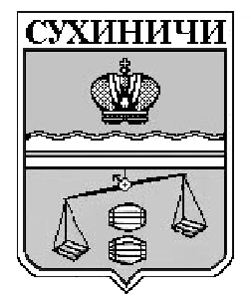

КАЛУЖСКАЯ ОБЛАСТЬ
СУХИНИЧСКИЙ РАЙОН
СЕЛЬСКАЯ ДУМА
СЕЛЬСКОГО ПОСЕЛЕНИЯ
«ДЕРЕВНЯ СОБОЛЕВКА»
РЕШЕНИЕ

от 03.11.2016 г. № 66

О признании утратившими силу
Решений Сельской Думы
СП «Деревня Соболевка»

В соответствии с Федеральным законом от 06.10.2003 N 131-ФЗ "Об общих принципах организации местного самоуправления в Российской Федерации", руководствуясь Уставом СП «Деревня Соболевка», Сельская Дума СП «Деревня Соболевка», РЕШИЛА:

- Признать утратившими силу следующие решения Сельской Думы СП «Деревня Соболевка»:
1.1.Решение Сельской Думы СП «Деревня Соболевка» от 15.05.2013 № 151 «Об утверждении Правил землепользования и застройки сельского поселения «Деревня Соболевка»;
2. Настоящее Решение вступает в силу после его официального обнародования.
3. Контроль за исполнением настоящего Решения возложить на администрацию сельского поселения «Деревня Соболевка».

Глава сельского поселения
«Деревня Соболевка» В.М.Татару

